上机实验（二）

实验1：

# include<iostream>

using namespace std;

int px(int x[]);

int main()

{

int a[5],i;

cout << "Enter five numbers : " << endl; //202030310218李嘉杰

for (i = 0; i < 5; i++)

{

cin >> a[i];

}

px(a);

cout << "最大值为" << a[0] << " "<<"最小值" << a[4];

return 0;

}

实验2：

# include<iostream>

int px(int x[])

{

int i, j, k;

for (i = 0; i < 5; i++)

{

for (j = i + 1; j < 5; j++) //202030310218李嘉杰

{

if (x[i] < x[j])

{

k = x[i];

x[i] = x[j];

x[j] = k;

}

}

}

return 0;

}

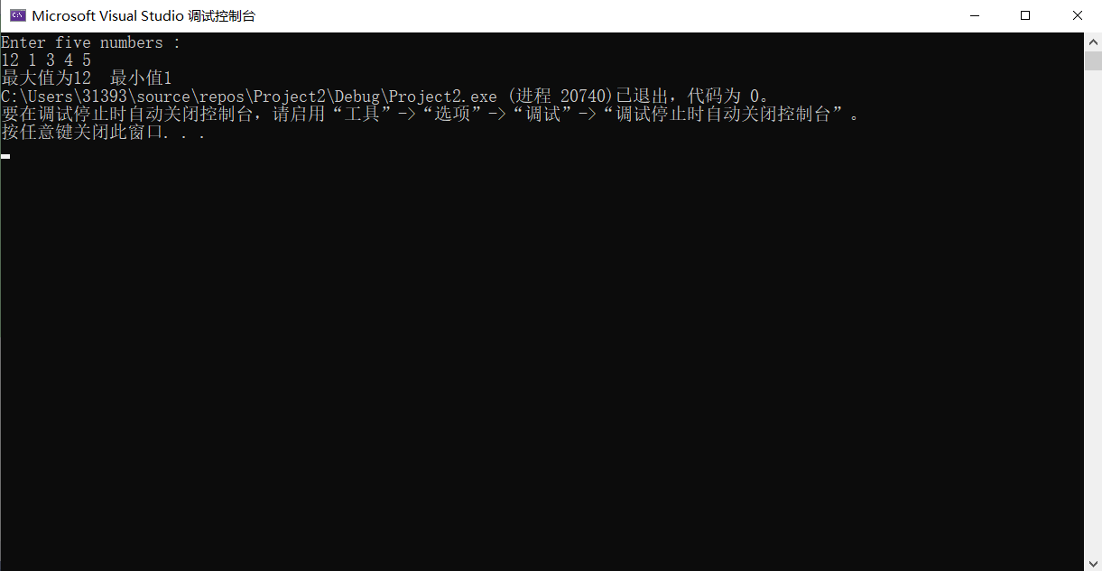

总结：

本次实验我学会了如何利用多文件进行编程，此方法能将所需函数通过文件的形式进行保存，以便将来需要使用时能够通过头文件的形式进行调用，极大地减少了编程时函数的定义，提高了编程效率。